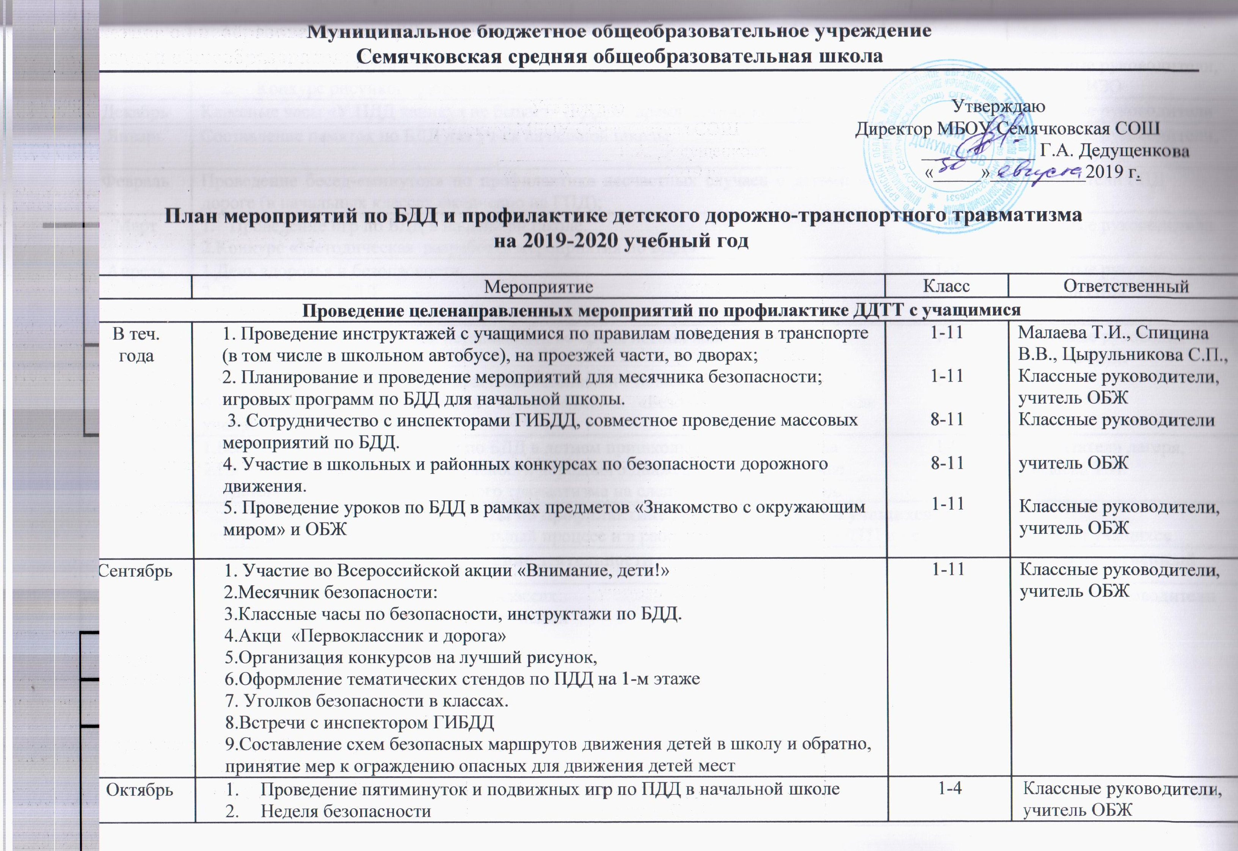

 | - Инструктаж по БДД перед осенними каникулами
Ноябрь | - Беседы по ПДД в начальной школы  - Конкурс рисунков «Дорога и дети» | 1-4 1-11 | Классные руководители,  учитель ИЗО
Декабрь | Классные часы «У ПДД каникул не бывает» (БДД во время зимних каникул) | 1-9 | Классные руководители
Январь | Составление памяток по БДД для уч-ся начальной школы | 8-11 | Классные руководители, учитель ОБЖ
Февраль | Проведение бесед-«минуток» по профилактике несчастных случаев с детьми на дороге (в начальных классах ежедневно на ГПД); | 1-7 | воспитатели ГПД
Март | - Проведение игр по БДД в начальной школе.  2.Конкурс «Методическая разработка мероприятия по БДД» | 1-4 | Классные руководители
Апрель | 1.День здоровья и безопасности:  2. Викторина по ПДД  3.Безопасное колесо. | 1-9 | Классные руководители, учитель ОБЖ
Май | 1.Классные часы о дорожной безопасности во время летних каникул  2.Неделя безопасности  3.Беседы в начальной школе о правилах безопасного поведения летом  4.Районные соревнования юных велосипедистов «Безопасное колесо» среди учащихся; | 1-9  1-4 | Классные руководители, учитель ОБЖ
Июнь | 1.Беседы, викторины, конкурсы по БДД в летнем пришкольном лагере отдыха  2.Планирование работы по безопасности дорожного движения и профилактике детского дорожно-транспортного травматизма на следующий учебный год. | 1-9 | Воспитатели лагеря,  Малаева Т.И.
План работы по профилактике ДДТТ с родителями учащихся
Цель: вовлечение родителей в учебно-воспитательный процесс и в работу по профилактике ДТП и пропаганде ПДД среди учащихся
№ | Содержание деятельности | Сроки | Ответственный
1 | Родительские собрания в школе и в классах:  - Безопасность детей – забота взрослых  - Жизнь без ДТП  - Дорожные ловушки  - Путь в школу и домой  - Если вы купили ребенку велосипед  - Как научить детей наблюдать за дорогой  - Знает ли Ваш ребенок ПДД  - Дети и транспорт | В течение года | Классные руководители
2 | Лекторий для родителей детей, склонных к правонарушениям | В течение года | Классные руководители
3 | Индивидуальные консультации (для родителей, чьи дети ездят на школьном автобусе) | По мере необходимости | Малаева Т.И., классные руководители,
4 | Привлечение родителей к проведению мероприятий по ПДД | В течение года | Классные руководители
5 | Привлечение родителей к изготовлению пособий и атрибутов для проведения мероприятий | По мере необходимости | Классные руководители
План работы по профилактике ДДТТ и пропаганде ПДД с педагогами школы
Цель: совершенствование знаний педагогов в области обучения детей ПДД, обмен передовым опытом

1 | Совещания, «круглые столы»:  - Как рассказывать детям о ПДД. Учить, играя. Использование статистических данных о ДТТ с участием школьников. Необходимая документация по ПДД.  - Использование ТСО и наглядных пособий при изучении ПДД. Самодельные наглядные пособия. Формы и методы обучения ПДД. Интегрированные уроки.  - Мониторинг знаний правил безопасного поведения на проезжей части, в транспорте (проведение диагностики мероприятий, совершенствование форм, методов обучения и воспитания | сентябрь  январь  апрель-май | директор, МалаеваТ.И., классные руководители,
2 | Отчет об организации работы по пропаганде БДД и профилактике детского дорожно-транспортного травматизма за 1 полугодие | январь | директор
3 | Методическая выставка новинок литературы для кл. рук. по профилактике правонарушений и ДТП | В течение года | библиотекарь
4 | Посещение уроков ОБЖ, классных часов и внеклассных мероприятий по теме «Безопасность дорожного движения» | В течение года | Ефименко Т.И., Малаева Т.И.
5 | Итоги работа по пропаганде БДД и профилактике детского дорожно-транспортного травматизма за год. | Май | директор
6 | Контроль работы классных руководителей по проблеме БДД | В течение года | Малаева Т.И.
7 | Инструктажи по правилам дорожной безопасности перед выездными мероприятиями (экскурсии, поездки, походы); | В течение года | Малаева Т.И.
8 | Инструктажи по БДД для воспитателей пришкольного лагеря | Май | Малаева Т.И.
План работы по профилактике ДДТТ с водителем школьного автобуса и с сопровождающими

1 | Технический контроль за состоянием транспортных средств | В течение года | водители автобусов
2 | Соблюдение требований автотранспортной дисциплины | в течение года | водители автобусов
3 | Проведение инструктажей с сотрудниками, занятыми на подвозе учащихся | 2 раза в год | директор
4 | Организация учебы водителя по 20 часовой программе со сдачей зачета | март | директор
5 | Проведение предрейсовых медосмотров водителей | в течение года | ГБУЗ «Трубчевска ЦРБ»
6 | Контроль за техсостоянием транспортных средств перед выпуском на линию | в течение года | директор
7 | Осуществление оперативного разбора и анализа ДТП, нарушений ПДД | по мере необходимости | директор
8 | Контроль за работой спидометрического оборудования | в течение года | водители автобусов

Ответственный за организацию работы по профилактике ДДТТ____________

